ВСП4-А – платформенные весы из конструкционной стали
Нагрузка, кг | 150 | 150/300 | 300/600 | 600/1000 | 1500 | 1500/2000 | 1500/3000 | 3000/5000 | 3000/6000 | 6000/10000
d, кг | 0,05 | 0,05/0,1 | 0,1/0,2 | 0,2/0,5 | 0,5 | 0,5/1 | 0,5/1 | 1/2 | 1/2 | 2/5
750х750 | 30 780 р. | 30 780 р. | 30 780 р. | 30 780 р. | 31 620 р. | 31 620 р. | 31 620 р. | - | 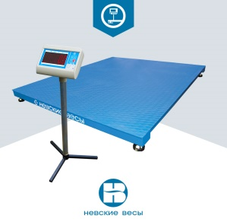  - | -
1000х750 | 31 900 р. | 31 900 р. | 31 900 р. | 31 900 р. | 32 740 р. | 32 740 р. | 32 740 р. | - | - | -
1000х1000 | 33 260 р. | 33 260 р. | 33 260 р. | 33 260 р. | 34 340 р. | 34 380 р. | 34 380 р. | 38 980 р. | - | -
1250х1000 | 35 020 р. | 35 020 р. | 35 020 р. | 35 020 р. | 35 750 р. | 35 750 р. | 35 750 р. | 41 050 р. | - | -
1250х1250 | 36 740 р. | 36 740 р. | 36 740 р. | 36 740 р. | 37 790 р. | 37 790 р. | 37 790 р. | 43 370 р. | - | -
1500х1000 | 37 620 р. | 37 620 р. | 37 620 р. | 37 620 р. | 37 750 р. | 37 750 р. | 37 750 р. | 43 080 р. | - | -
1500х1250 | 40 710 р. | 40 710 р. | 40 710 р. | 40 710 р. | 40 760 р. | 40 760 р. | 40 760 р. | 45 370 р. | - | -
1500х1500 | 42 140 р. | 42 140 р. | 42 140 р. | 42 140 р. | 42 160 р. | 42 160 р. | 42 160 р. | 50 770 р. | 82 980 р. | 82 980 р.
2000х1000 | 45 460 р. | 45 460 р. | 45 460 р. | 45 460 р. | 45 610 р. | 45 610 р. | 45 610 р. | 54 510 р. | Под заказ | Под заказ
2000х1500 | 53 590 р. | 53 590 р. | 53 590 р. | 53 590 р. | 53 620 р. | 53 620 р. | 53 620 р. | 61 030 р. | 91 810 р. | 91 810 р.
2000х2000 | 63 120 р. | 63 120 р. | 63 120 р. | 63 120 р. | 63 230 р. | 63 230 р. | 63 230 р. | 72 920 р. | 102 120 р. | 102 120 р.
3000х2000 |  |  |  |  |  | 86 840 р. | 86 840 р. | 119 540 р. | 137 040 р. | 137 040 р.

ВСП4-А – платформенные весы из нержавеющей стали
Нагрузка, кг | 150 | 150/300 | 300/600 | 600/1000 | 1500 | 1500/2000 | 1500/3000 | 3000/5000 | 3000/6000 | 6000/10000
d, кг | 0,05 | 0,05/0,1 | 0,1/0,2 | 0,2/0,5 | 0,5 | 0,5/1 | 0,5/1 | 1/2 | 1/2 | 2/5
1000х750 | 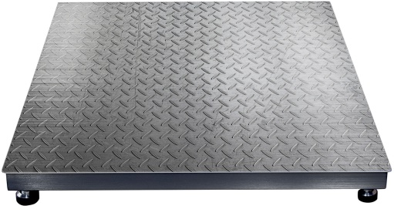  под заказ
1000х1000
1250х1000
1250х1250
1500х1250
1500х1500
2000х1000
2000х1500
2000х2000
3000х2000

